Niềm tin chiến thắng

Đất nước mình trải những ngày gian khó
Chống corona như chống giặc xâm lăng
Cả dân tộc đồng tâm đoàn kết
Cùng chung tay trên dưới một lòng.

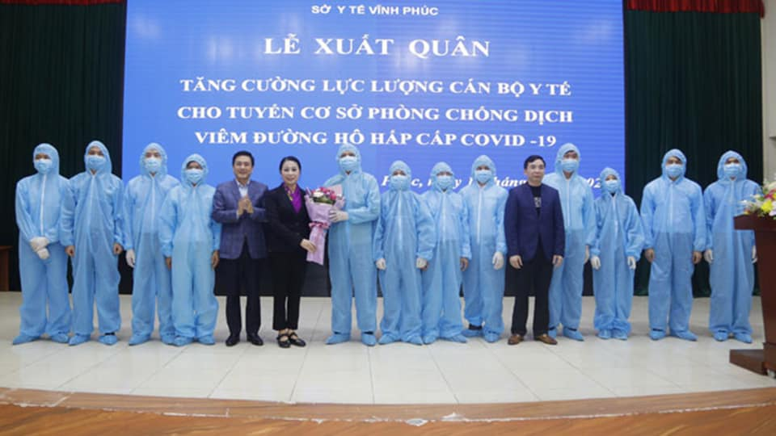
Các bác sĩ vượt muôn vàn qua gian khổ
Vì cuộc sống bình yên trên đất nước này
Dẫu hy sinh một lòng vì người bệnh
Cả nước đồng tâm tay nắm chặt tay...
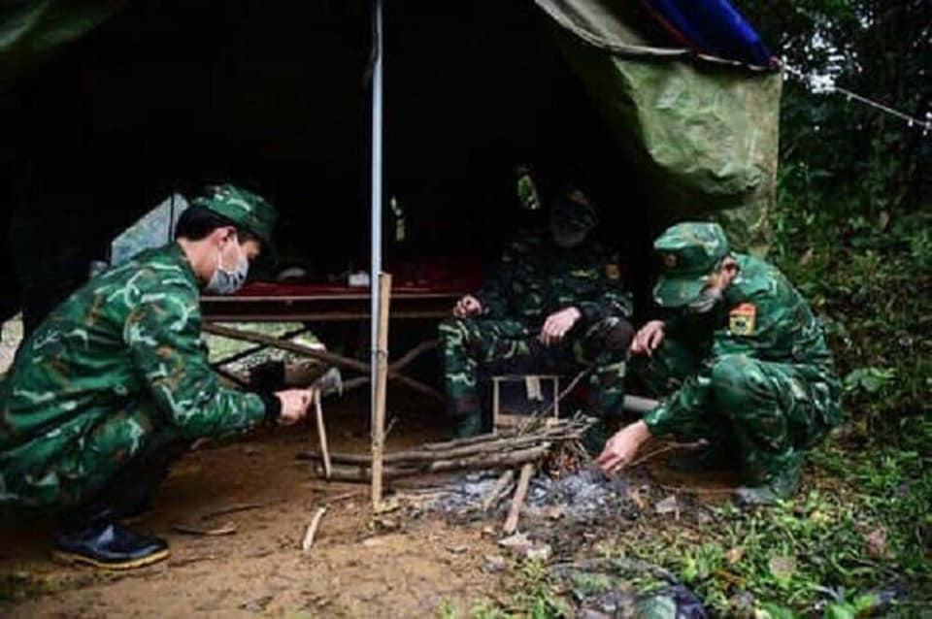
Các chiến sỹ đêm ngày không quản gian nan vất vả
Cho biên cương mãi mãi yên bình
Và đón đưa nhưng người con trở về tổ quốc
Trong niềm tin yêu không quản hy sinh.
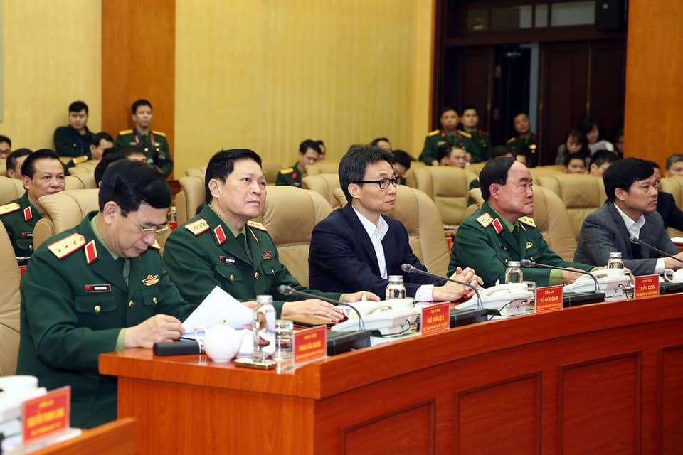
15 ngày thời gian vàng rất quý
Cả nhà mình cũng sẽ chung tay
Ít ra đường, ở nhà là yêu nước
Rồi các con lại tới lớp hàng ngày
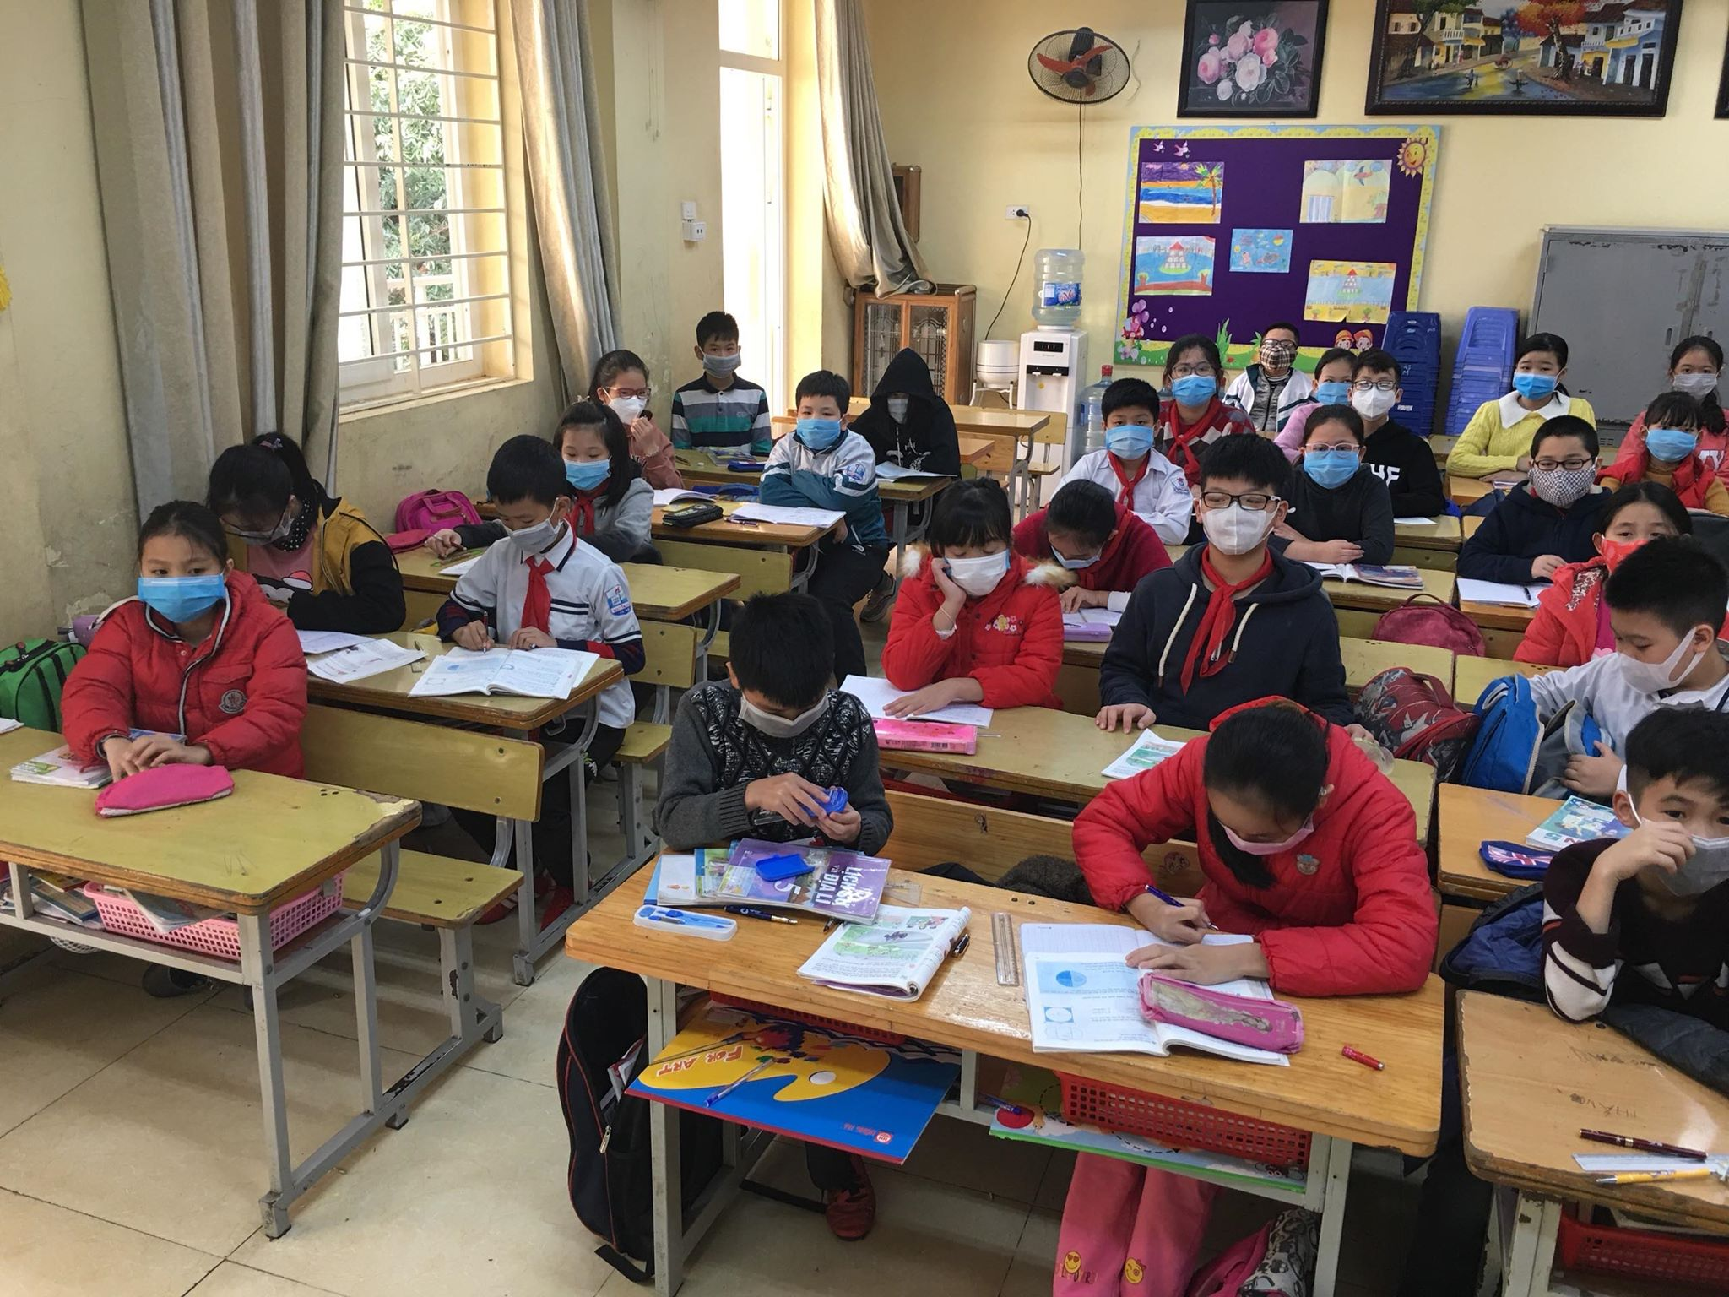
Ríu rít bạn bè những tháng ngày xa cách
Trường sẽ đông vui, dịch sẽ bị đẩy lùi
Con yêu ơi hãy biết ơn tất cả
Các chiến sĩ ngày đêm vất vả hiểm nguy...

Tác giả: Nguyễn Thùy Dương – GV Âm nhạc

